 | Dalmatinska 12, 10000 Zagreb // 01 4848 758 // www.hztk.hr
Prijavnica za radionicu:  Izvan okvira  Molimo obavezno pročitajte program! Kotizacija: 150 kn. Prijave i uplate se primaju do 29. 12. 2014.  Prije uplate provjerite ima li još mjesta u radionici.  Uplatom kotizacije osiguravate mjesto u radionici. |  | 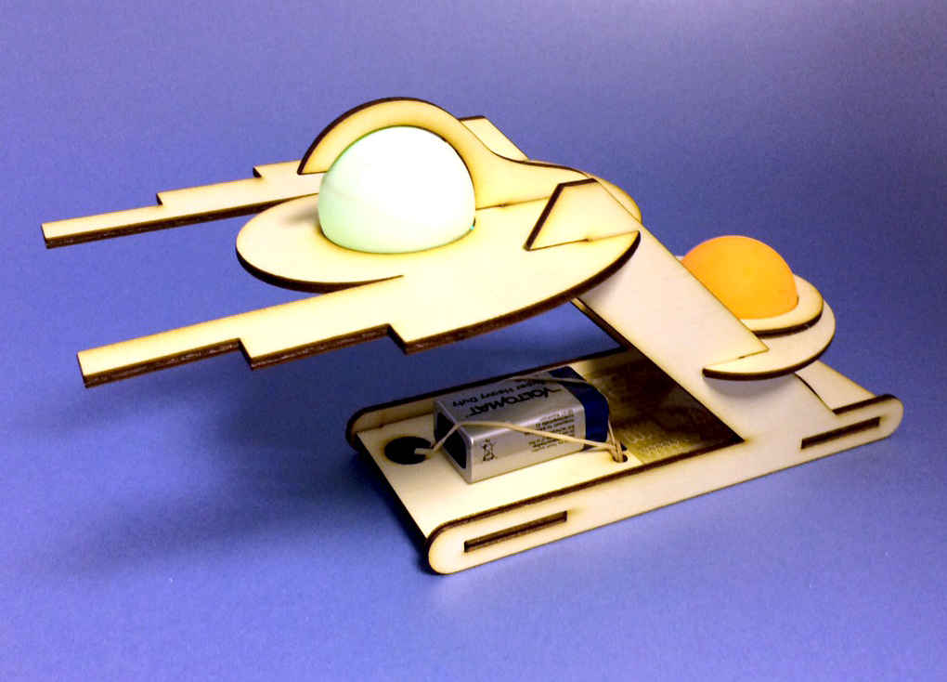
Radionice se održavaju od 5. do 9. 01. 2015. Počinju u 10 sati i završavaju u 13:30.
Radionice traju 5 dana, uključivo i 6. siječnja. Molimo odaberite jednu radionicu:
ANIMACIJA (najviše 12 polaznika)  Mjesto održavanja:  Hrvatski filmski savez Tuškanac 1, Zagreb. | ARDUINO (najviše 12 polaznika)  Mjesto održavanja: Hrvatska zajednica tehničke kulture, Dalmatinska 12, Zagreb.
Popunjenu prijavnicu možete dostaviti u Hrvatsku zajednicu tehničke kulture, Dalmatinska 12, Zagreb, poslati je telefaksom na broj 01/48 46 979 ili elektroničkom poštom na adresu bojan.floriani@hztk.hr.
Ime i prezime djeteta
Osnovna škola | Razred
Ime i prezime roditelja / skrbnika
Adresa stanovanja
Kontakt telefon / mobitel
roditelja / skrbnika
Adresa e-pošte

Nakon završetka radionice moje dijete vraća se kući:

Samostalno

U pratnji (upišite ime i prezime pratitelja)

Kotizaciju za sudjelovanje na radionici možete uplatiti:
- Na blagajni Hrvatske zajednice tehničke kulture u Dalmatinskoj 12, od 9 do 14 sati
- IBAN: HR682360000-1101559470
Kao poziv na broj upišite: model 01 12015 - broj vašeg mobitela
Primatelj: Hrvatska zajednica tehničke kulture
Svrha uplate: Kreativna tehnička radionica

VAŽNA NAPOMENA: Na našim radionicama fotografiramo i snimamo djecu. Prijavom djeteta za pohađanje radionice roditelji ili skrbnici suglasni su s objavljivanjem fotografija i video snimaka djece u našim tiskanim i elektroničkim glasilima, u svrhu promocije kreativnih tehničkih radionica za djecu.
Potpis roditelja ili skrbnika:

